Plaquette de présentation d'un fablab et MillauLab

Introduction
Dans le cadre de la convention avec notamment la Ville de Millau, un ou des supports de communication doivent être réalisés afin de présenter le lab et plus généralement un fablab.
Un des support est une plaquette de présentation, c'est le support le plus complexe à faire. Nous pouvons également travailler sur d'autres supports comme un kakemono ( https://fr.wikipedia.org/wiki/Kakemono#/media/File:D%C3%A9rouleurs_Wikim%C3%A9dia_France.jpg ) et cartes de visite.

Maquettes

Plaquette
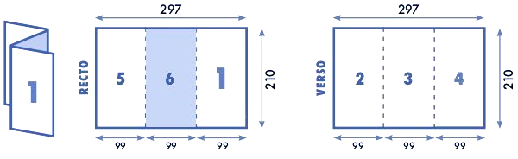
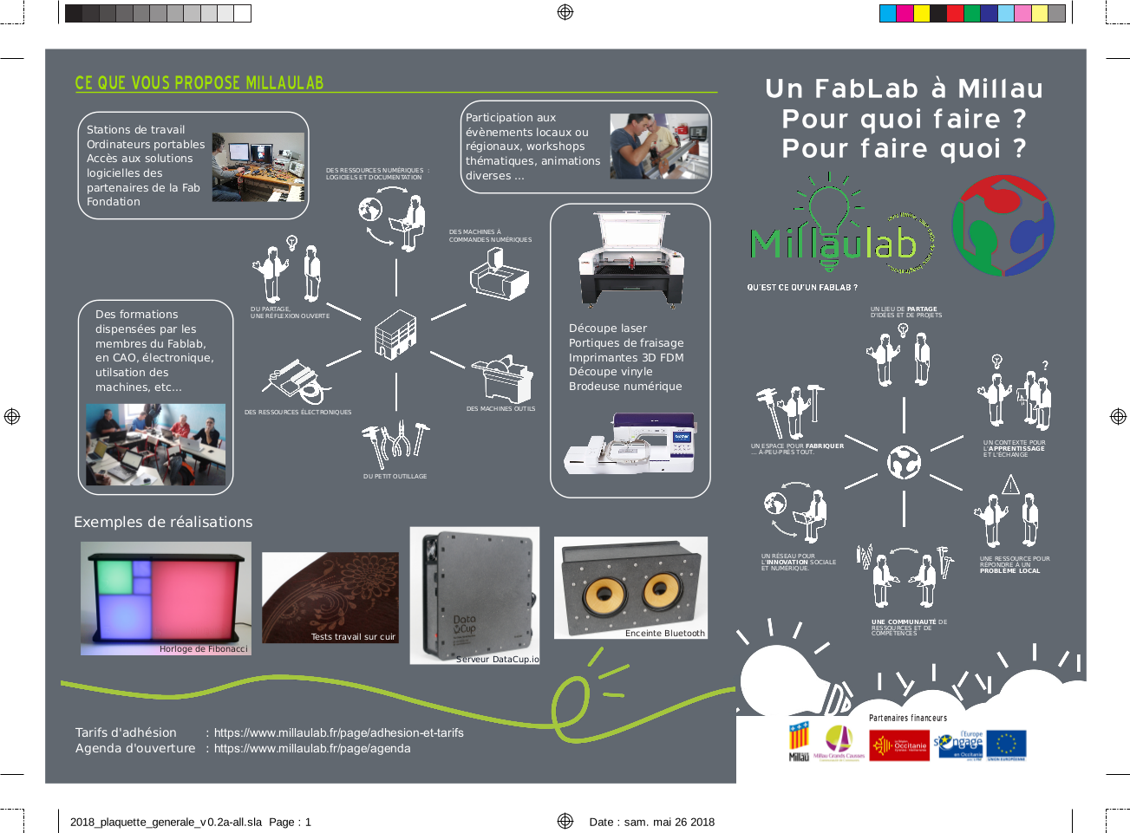
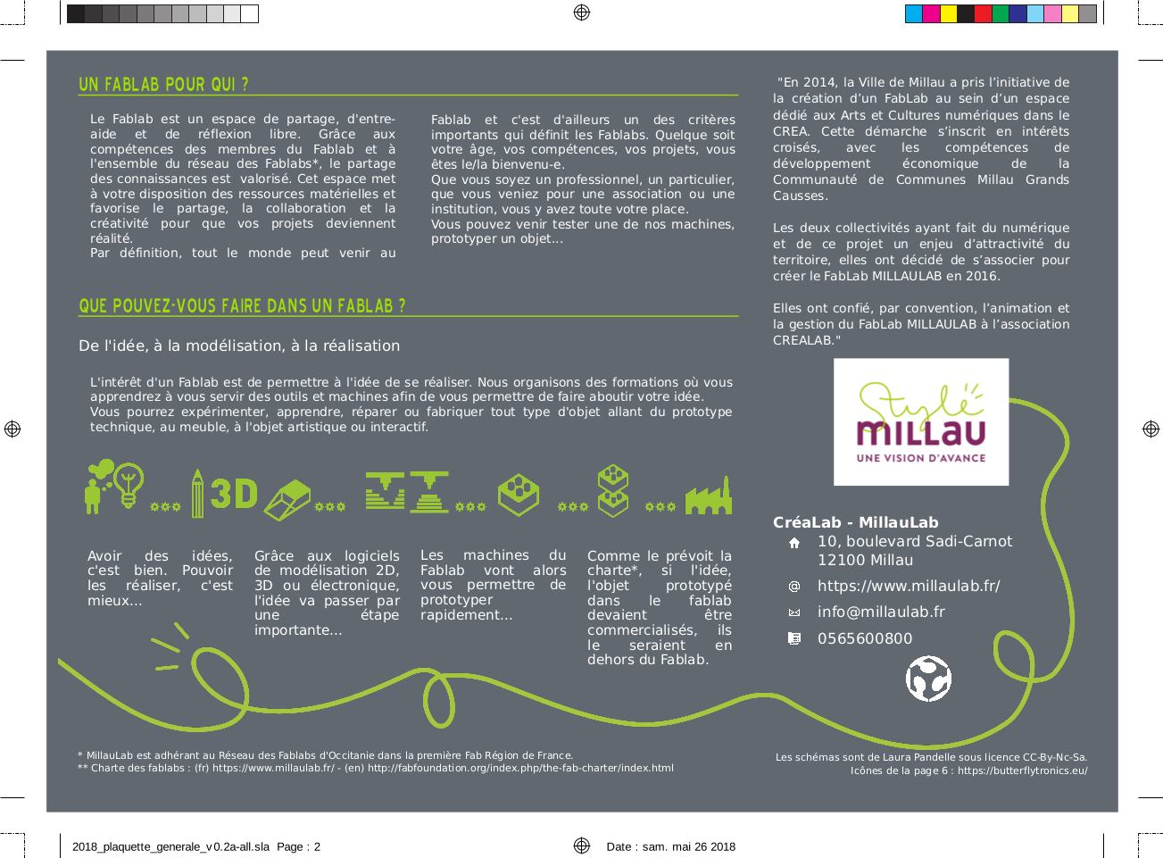
Version 0.2 général de la plaquette : 2018_plaquette_generale_v0.2a-all.pdf
au format A4 en présentation 3 volets accordéon :
Visuels :

Kakemono
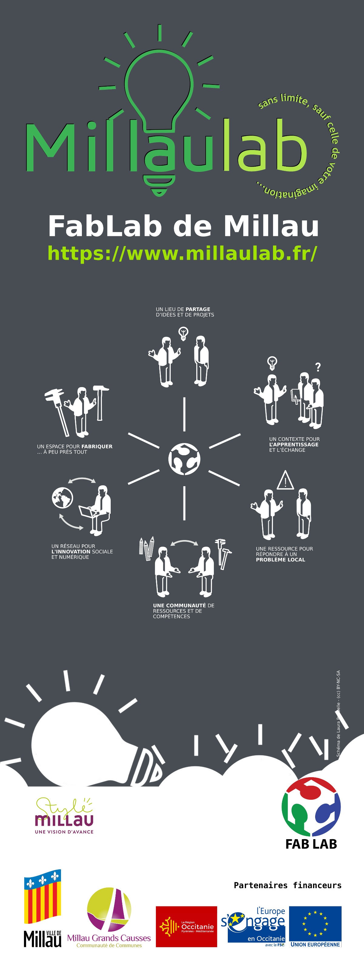

Cartes de visite

